Die eigene Mitte finden

Meditationsabende online

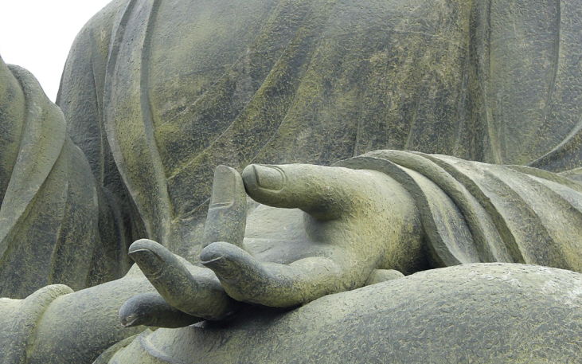

Aufrecht sitzen, die Augen schliessen, nach innen gehen, die Gedanken ziehen lassen, bewusst atmen, auf die Empfindungen achten, sich mit den Elementen verbinden, in die Stille gehen, sich aufs Herz konzentrieren, eine innere Reise machen, ruhig werden, entspannen, ein Lächeln aufs Gesicht zaubern, loslassen, Gefühle beachten, die Chakren aktivieren, die inneren Bilder kommen lassen

Es gibt viele Möglichkeiten zu meditieren. Wir machen jeden Dienstagabend unterschiedliche Übungen, meistens während je sieben Minuten. Es ist kein Vorwissen nötig; man muss nichts können.
Meditation – das ist oft nachgewiesen worden – stärkt das Immun-system, verbessert den Schlaf, fördert die Konzentration, führt zu innerer Freude und Zufriedenheit, macht stressresistenter, lässt einen bewusster und achtsamer werden und innerlich ruhiger.

Wir treffen uns jeweils am Dienstag um 19.30 – 20.30 Uhr
Online am Zoom
Die neuen Daten: 22.3./ 5.4./ 19.4./ 3.5./ 17.5./ 31.5.2022
Kosten: 150.00 / 200.00 für alle Dienstage bis Ende Mai

Brigitta Wyss Ich freue mich auf die gemeinsamen Abende!
www.zielraeume.ch

